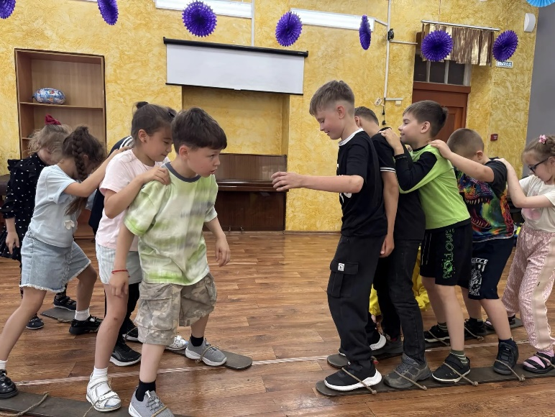
15 июня 2026 год.

День десятый.

После праздничных дней ребята пришкольного лагеря посетили кинотеатр "Россия" и просмотрели мультфильм "Кощей. Тайна живой воды ". Все остались довольны.

После обеда наш лагерь навестили гости из праздничного агентства «Банан бананыч» и провели «Тимбилдинг», направленный на сплочение наших ребят и развития у них командных навыков.
